GRUPA ŻABKI muzyka
04.05.2020- 05.05.2020

-Hello boys and girls!!! [heloł bojs ent gerls] - witajcie chłopcy i dziewczynki

How are you today? [hał ar ju tudej?] - jak się dzisiaj masz / macie?

-I’m fine, thank you. [ajm fajn fenk ju] – czuję dobrze, dziękuję

-Listen to few songs. [lysyn tu fju songs] – posłuchaj kilku piosenek

Hello Song for Children | A Simple Greeting Song
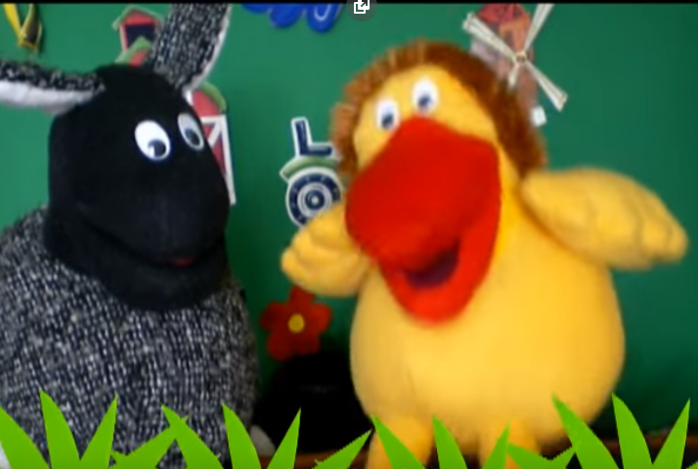
https://www.youtube.com/watch?v=AdukBVPk8Jw
‘Hello song’.
Hello, hello, hello x3 [heloł] – witaj, cześć
Hello, how are you? Hello, hello, hello x3
I am fine, thank you [ajm fajn fenkju] – Czuję się dobrze, dziekuję.

Come and sing along with me [kom end sing łyf mi] – chodź I śpiewaj ze mną

Przypomnij sobie parę zwrotów z zeszłego tygodnia.
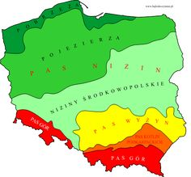 | It’s Poland [yts połland] – to Polska  I love Poland [aj low połlant] – kocham Polskę
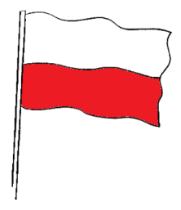 | It’s a flag [yts e flag] – to jest flaga  Polish flag is white and red [- podlisz flag ys łaj tent ret] - Polska flaga jest biała i czerwona  White [łajt] – biały  Red [ret] - czerwony
 | It’s an emblem [yts an emblem] – to jest godło

Musical Instruments | Word Power | PINKFONG Songs for Children
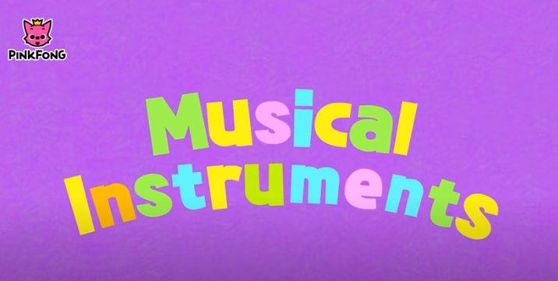
https://www.youtube.com/watch?v=KVdDJWZ7Z_I

Musical Instruments [mjuzikal instruments] – instrumenty muzyczne

Plink plink plink plink
Plink plink plink plink plink
Piano [pijano] - fortepian
La la la la La la la la la
Violin [wajolin] - skrzypce
Pah pah pah pah Pah pah pah pah pah
Trumpet [czrampet] - trąbka
Bum bum bum bum
Bum bum bum bum bum
Drum [dżram] - bębenki
We are playing music. [łi ar plejing mjusik] – robimy muzykę / gramy
Yeah!
Tu tu tu tu Tu tu tu tu tu
Flute [flut] - flet
Dinga dinga dinga dinga
Dinga dinga dinga dinga dinga
Guitar [gitar] - gitara
Tang tang tang tang
Tang tang tang tang tang
Tambourine [tamburin] - tamburyn
Jingle jingle jingle jingle
Jingle jingle jingle jingle jingle
Triangle [czrajangl] - trójkąt
We are playing music. [łi ar plejing mjusik] – robimy muzykę / gramy
Yeah!

Easy Goodbye Song For Children
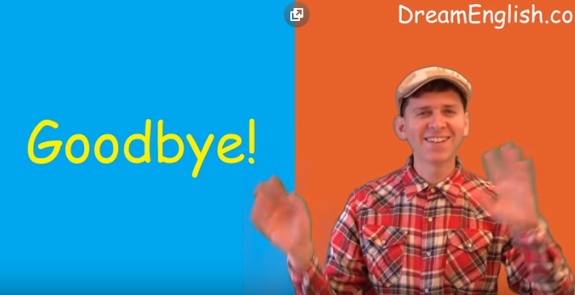

https://www.youtube.com/watch?v=9tCSl_2ykgs
Goodbye! X4 [gudbaj] – do widzenia
See you! X4 [si ju] – do zobaczenia
Goodbye! See you! [gutbaj si ju] – do widzenia, do zobaczenia
Thank you! [fenk ju] - dziękuję
Have fun! [hew fan] – baw się dobrze!
Goodbye [gudbaj] –do widzenia

